
Základní škola a gymnázium Vítkov, příspěvková organizace


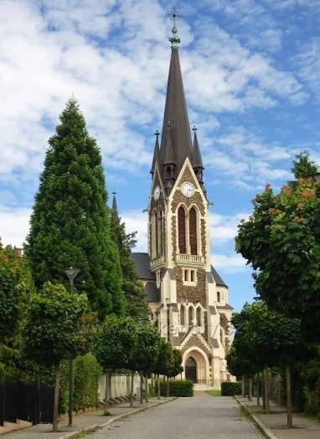
Týdenní plán práce

II. oddělení ŠD
Týden: 5. 9. – 9. 10. 2026

Říjen: „podzime, co o tobě víme“

Činnosti odpočinkové a rekreační:

Vyzvedávání žáků, odchod žáků do školní jídelny a zpět,kontrola dodržování návyků, osobní hygieny, zásad slušného chování a stolování ve školní jídelně. Seznámení se s programem dne IV. A, IV. B

Stolní a společenské hry ve třídě
Ranní družina – individuální činnost žáků, kreslení a vybarvování omalovánek
Odpolední družina – Uno, Moje první obrázky, co všechno si zapamatujeme za 10 vteřin, twister, pexeso, Černý Petr, Kvarteto, skládání z lega, hrajeme si s hračkami, soutěžíme
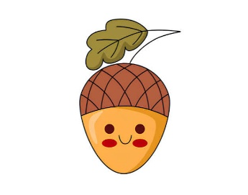
Literární činnost: společné sledování tématické pohádky z You tube – Pohádka Skřítek Podzimníček a ztracené podzimní barvy, Kouzelné listí
Komunitní kruh: „Kulturní a historické památky v našem městě“
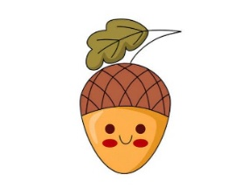
Činnosti zájmové:
Výtvarná a pracovní činnost:
Podzimní tvoření, tvoříme z plastelíny, barvy podzimu
Přírodovědní činnost: poznáváme stromy podle listí
Sportovní činnost: Orientace ve škole – běh do schodů na čas, soutěžíme
Dle počasí, pobyt žáků venku na hřišti,překonávání překážek na průlezkách, míčové hry, jízda na koloběžce,chůze, hry s míčem
Zájmové útvary: Stolní tenis – šipky, Naučná vycházka památky Vítkova 8. 10. 2026
- Příprava na vyučování, doplňovačky, osmisměrky, omalovánky na přání
Školní vzdělávací program „Cesta objevů“
Téma: Místo, kde žijeme, Lidé kolem nás, Lidé kolem nás, Lidé a čas, Rozmanitost přírody, Člověk a jeho zdraví, Umění a kultura, Informační a komunikační technologie
- Pohádkový svět se skřítky, Poznej sám sebe, Příroda je můj život
Co dokáže člověk, Svět zvířat, Překonej sám sebe
Plnění klíčových kompetencí: učení, komunikativní, řešení problémů,sociální a občanské, trávení volného času Vychovatelka: Lenka Baroňová
Schválil: Karína Kopecká, vedoucí školní družiny a školního klubu

